**Харківський національний економічний університет**

**імені Семена Кузнеця**

**ЗВІТ**

**З ВИКОНАННЯ ЛАБОРАТОРНОЇ РОБОТИ № 4**

**за темою: “Використання спеціального програмного забезпечення для захисту від вірусів та спамів Mac OS**”

**Виконав: студент ф-ту Інформаційних технологій**

**1 курсу, спец. Кібербезпека, групи 6.04.125.010.21.3**

**Щербаков О.В.**

**Перевірив:**

**Мілевський C.В.**

**Мета:Розглянути особливості комп’ютерної безпеки, засоби та методи захисту комп’ютерних систем**

**ХНЕУ ім. С. Кузнеця**

**2021**

**ЗАВДАННЯ ДЛЯ ЛАБОРАТОРНОЇ РОБОТИ**

1. Використовуючи свій(домашній) ПЕОМ описати повний спектр можливостей Вашого антивірусного забезпечення, починаючи з перевірки на наявність вірусів.
2. Всю проведену роботу оформити у вигляді звіту який повинен складатися зі скрінов проведеної роботи та опису.

**Проблемы кибербезпеки у теперешній час:**

*Мережеві хробаки*

*Троянських програм*

*Боти*

*Рекламне ПЗ*

*Шпигунські програми*

*Програми-шантажист*

***Основні дії для профілактики спаму і вірусів***

*Деякі люди рекомендують такі варіатни для захисту:*

Регулярно оновлюйте системи.

Встановіть антивірусне ПЗ і регулярно виконуйте перевірки на віруси.

Встановіть на ПК мережевий екран (брандмауер).

Не відкривайте підозрілі посилання і файли в Інтернеті.

Але, якщо з розумом підходити до використання ПК, можно обійтись без антивірусів(для скриття рекламних баннерів можна використовувати adblock). Я виступаю проти антивірусів, так як зачастіше всього вони на велику кількість процентів сповільнює роботу ПК. Також якщо ви використовуете MacOS, тоді вірогідність зустрітитися з вірусами, або якимось майнерами тощо дуже мала, навіть сказав, що вона нульова. Але я використовую программу для чистки свого пристрою, в якому є деякі функції схожі на антивірусні.

**Мії методи захисту, та кібергігієни:**

**1.CleanMyMac X**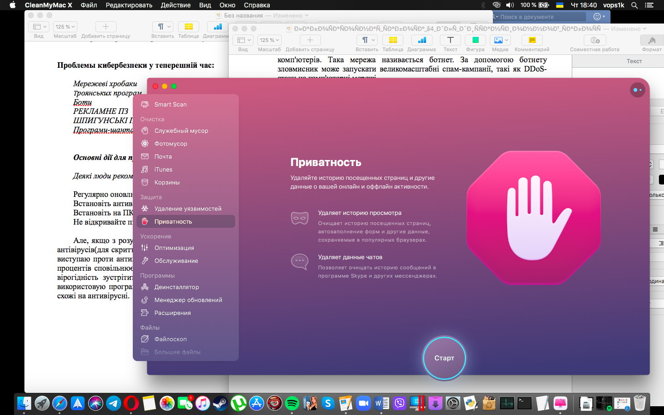

*Використовується ця програма найчастіше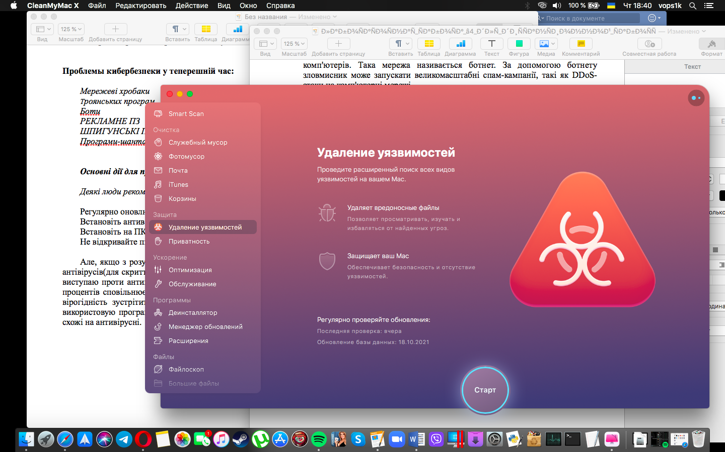 для очищення сміття на пристрої, але іноді можна перевірити у ній і на шкідливі програми.*

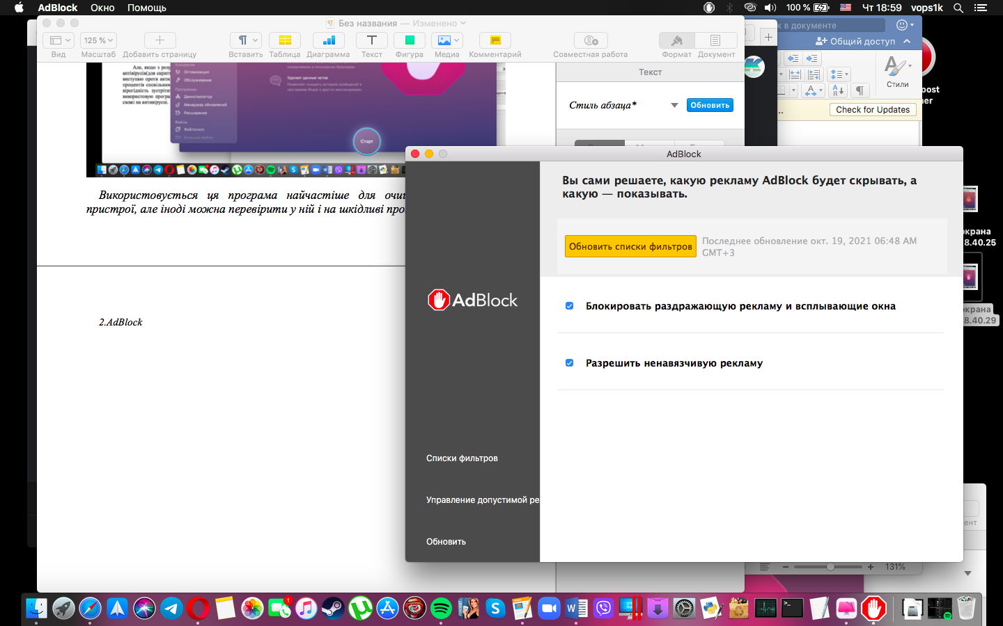**2.AdBlock**

*Найбанальніше для чого я використовую це розширення, просте блокування рекламних баннерів на сайтах, YouTube.*

*На моему стаціонарному ком’ютері (з системою Windows) теж не стоїть антивірус, навіть моя бабуся не використовує його, так як вона має установу від мене, що не треба відкривати якісь підозрілі сайти, тільки на тих, на які вона найчастіше заходить.*

**Висновок:** *я не використовую антивірусні програми, так як на мою думку, що для досвідченого юзера, це не потрібно, а ще і в добавок, для користувачів слабеньких пк - недопустимо, так як він уповільнює роботу системи ще більше.*

**P.S:** *я поділився своєю думкою на цю тему, моя думка не є істиною. Думайте своєю головою, не слухайте мене.*